

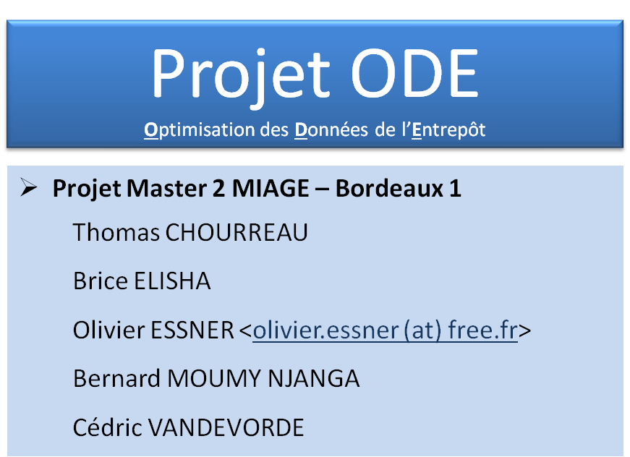

Document de conception – Projet ODE

|  |  |  |
| --- | --- | --- |
| Suivi des versions | | |
| Date | **Version** | **Objet de la version** |
| 01/09/2015 | 01 | [Cédric] Création du document |
|  |  |  |

Sommaire

Introduction 3

Interface 3

Présentation générale 3

Etape 1 : Connexion au Server 4

Etape 2 : Sélection Cube 5

Etape 3 : Suppression des aggrégats (Facultative) 6

Etape 4 : Sélection espace alloué 8

Etape 5 : Sélection de l’algorithme d’optimisation 9

Algorithme de Métropolis 11

Algorithme de Matérialisation 11

# Introduction

Le projet « Optimisation des Données de l’Entrepôt (ODE) » consiste à utiliser les techniques mathématiques vues dans le Master 2 MIAGE afin de construire l'entrepôt de données (Data-Warehouse - DWH) de manière optimal, en termes de temps de réponse à l’interrogation des cubes et d’occupation disque. Le présent document présente l’application « Optimiseur ODE » mis en place afin de gérer la création des aggrégats via les algorithmes de Metropolis ou de Matérialisation.

# Interface

## Présentation générale

L’interface se décompose en 6 blocs distincts. Chaque bloc correspond à une étape présentée ci-dessous.

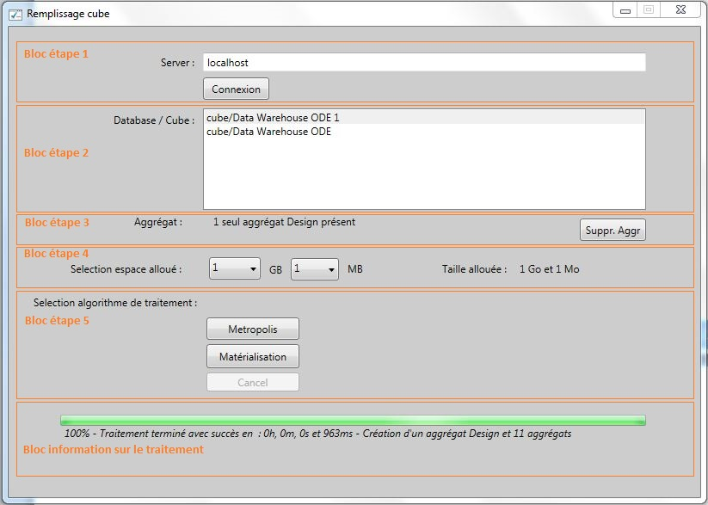

## Etape 1 : Connexion au Server

Cette étape permet la connexion au server de données.

Affichage

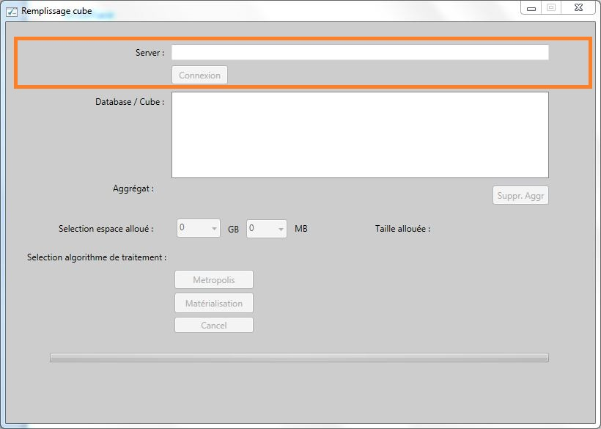

Actions de l’utilisateur

* Renseigner le nom du Server
* Cliquer sur le bouton « Connexion »

Message spécifique en cas de Server non valide

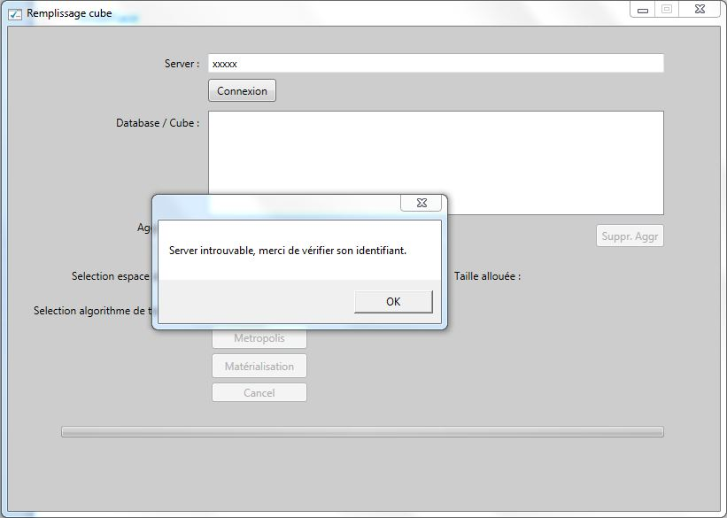

## Etape 2 : Sélection Cube

Cette étape permet de sélectionner le cube à optimiser.

Affichage

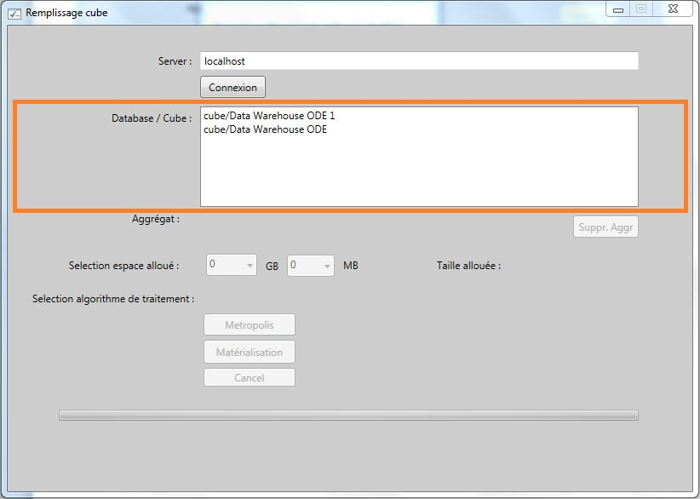

Actions de l’utilisateur

* Sélectionner le cube de données

## Etape 3 : Suppression des aggrégats (Facultative)

Cette étape permet la suppression des aggrégats présents sur un cube de données avant son optimisation.

Cette étape ne pourra être effectuée qu’en présence d’aggrégations sur le cube sélectionné. L’étape ne sera en revanche pas obligatoire pour la poursuite du traitement (possibilité d’ajouter des aggrégats sur un cube présentant déjà des aggrégats).

Affichage

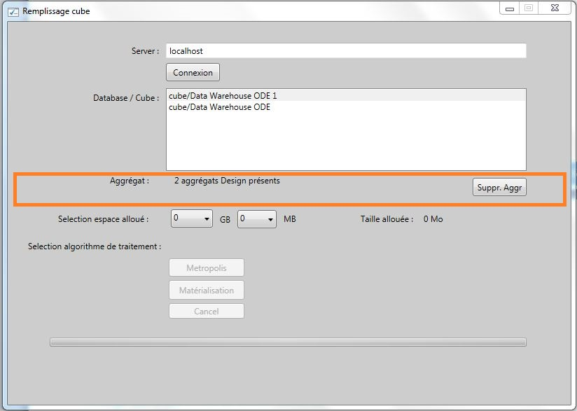

Action de l’utilisateur

* Cliquer sur le bouton « Suppr. Aggr»

Validation nécessaire de l’utilisateur

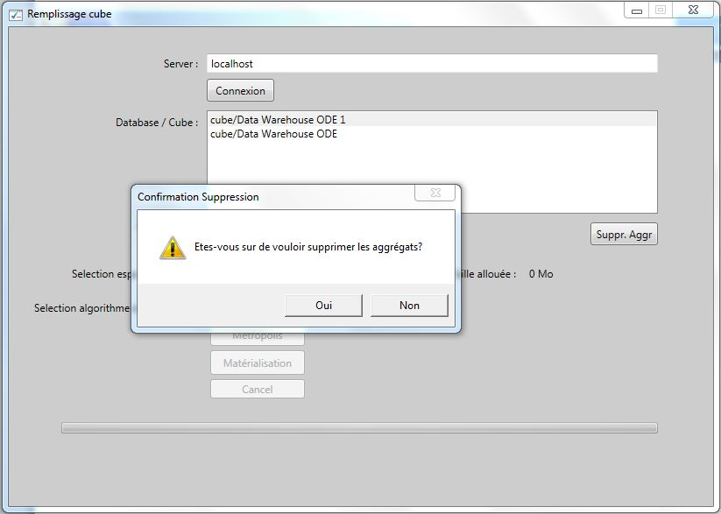

Affichage après validation

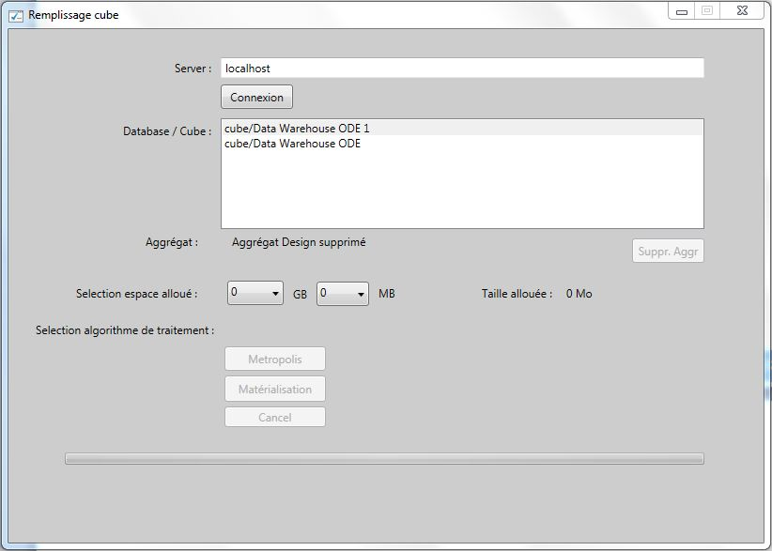

## Etape 4 : Sélection espace alloué

Cette étape permet de spécifier l’espace disque alloué par l’utilisateur pour effectuer l’optimisation.

Affichage

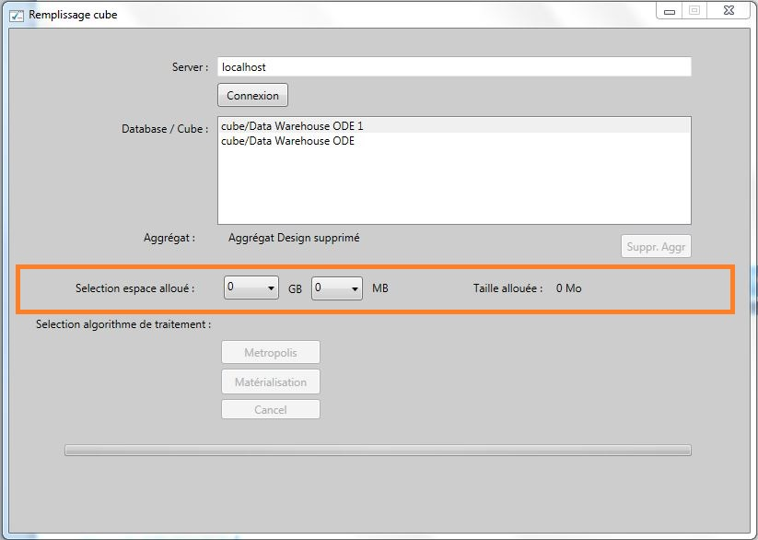

Action de l’utilisateur

* Renseigner le nombre de « GB » ou de « MB » via les listes déroulantes.

## Etape 5 : Sélection de l’algorithme d’optimisation

Cette étape permet de sélectionner l’algorithme d’optimisation entre celui de « Métropolis » et celui de « Matérialisation ». Ces algorithmes seront présentés plus en détail dans la suite du document.

Affichage

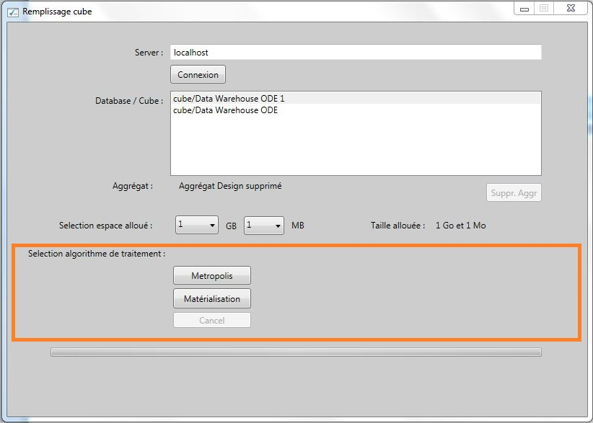

Action de l’utilisateur

* Cliquer sur le bouton « Metropolis » ou « Matérialisation »

Affichage en cas de traitement terminé

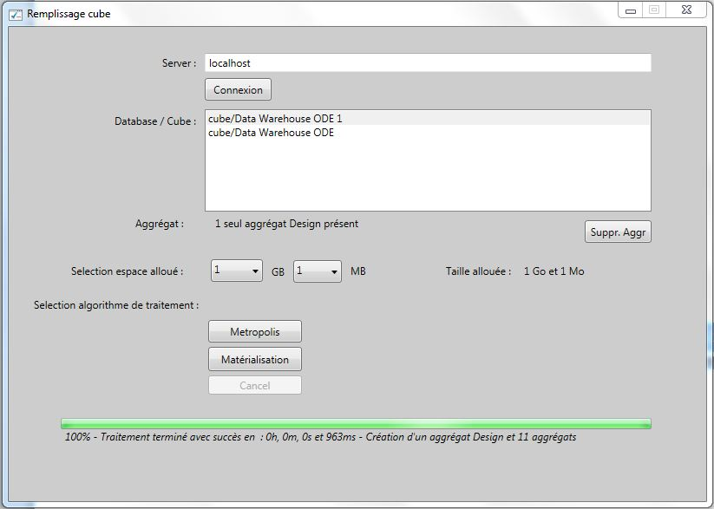

Affichage en cas de traitement arrêté par l’utilisateur

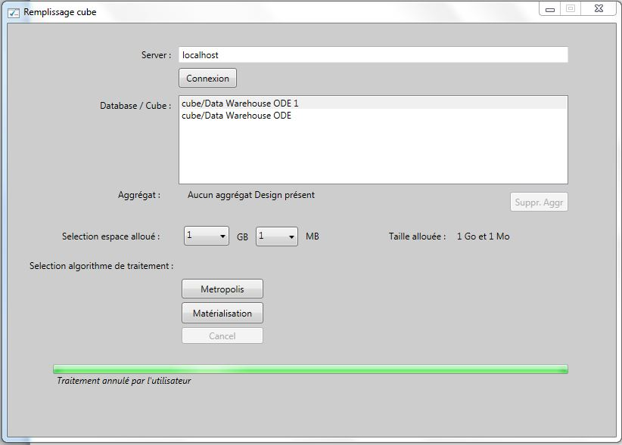

# Algorithme de Métropolis

A voir si on présente le avant/après lancement de l’algo via Visual Studio ou sql server.

# Algorithme de Matérialisation

A voir si on présente le avant/après lancement de l’algo via Visual Studio ou sql server.